 SERVICIO NACIONAL DE ADIESTRAMIENTO EN TRABAJO INDUSTRIAL

FORMACIÓN PROFESIONAL

CURSO DE PRÁCTICA INTENSIVA

CUADERNO DE INFORMES

DIRECCIÓN ZONAL

Arequipa-Puno

FORMACIÓN PROFESIONAL

CFP/UCP/ESCUELA: CFP Arequipa / Tecnologías de la información

ESTUDIANTE: Huamani Condori Elvis

ID: 001543665 BLOQUE: 51PIADS501

CARRERA: Ingeniería de Software con Inteligencia Artificial

INSTRUCTOR: Javier Francisco Apaza Chambi

SEMESTRE: 5^{to} DEL: 10/02/2025 AL: 02/06/2025

INSTRUCCIONES PARA EL USO DEL
CUADERNO DE INFORMES

            - PRESENTACIÓN.

El Cuaderno de Informes es un documento de auto control, en el cual el estudiante, registra diariamente, durante la semana, las tareas, operaciones que ejecuta en su aprendizaje, es un medio para desarrollar la Competencia de Redactar Informes.

            - INSTRUCCIONES PARA EL USO DEL CUADERNO DE INFORMES.

  - En la hoja de informe semanal, el estudiante registrará diariamente los trabajos que ejecuta, indicando el tiempo correspondiente. El día de asistencia registrará los contenidos que desarrolla. Al término de la semana totalizará las horas.
De las tareas ejecutadas durante la semana, el ESTUDIANTE seleccionará la tarea más significativa (1) y él hará una descripción del proceso de ejecución con esquemas, diagramas y dibujos correspondientes que aclaren dicho proceso.
  - Semanalmente, el Instructor revisará y calificará el Cuaderno de Informes haciendo las observaciones y recomendaciones que considere convenientes, en los aspectos relacionados a la elaboración de un Informe Técnico (letra normalizada, dibujo técnico, descripción de la tarea y su procedimiento, normas técnicas, seguridad, etc.
  - Escala de calificación vigesimal:

CUANTITATIVA | CUALITATIVA | CONDICIÓN
16,8 – 20,0 | Excelente | Aprobado
13,7 – 16,7 | Bueno | Aprobado
10,5 – 13,6 | Aceptable | Aprobado
00 – 10,4 | Deficiente | Desaprobado

INFORME SEMANAL
 | Día | Mes | Año
Del | 12 | Febrero | 2025
Al | 14 | Febrero | 2025
.…5^{to}….SEMESTRE SEMANA N°1

DÍA | TAREAS EFECTUADAS | HORAS
LUNES | Día de Clases
MARTES | Día de Clases
MIÉRCOLES | En este día el gerente me dio una breve introducción hacia las operaciones que se llevan a cabo en la empresa, dando pautas y algunas reglas, adicional a ello realicé la instalación de un sistema hecho por la empresa en la computadora que me tocó usar ese día, realicé el test de un sistema de facturación que se viene desarrollando en la empresa anotando todos los detalles positivos y negativos, así como las funcionalidades que tienen tanto en el lado de frontend como backend. | 4 horas
JUEVES | Este día empecé aprendiendo el funcionamiento de "Anydesk" una aplicación que permite manejar un escritorio de manera remota en la cual le accedí con las credenciales a la computadora que me indicaron para posteriormente revisar un sistema de contabilidad con las indicaciones de mi monitor en el cual había ciertos datos que no coincidían (el número de planilla estaba vacío) y los cuales tenía que completar de manera manual con ayuda de un Excel | 4 horas
VIERNES | En este día seguí con el llenado manual del apartado "planilla" y adicional a eso nos comentaron que tendríamos que elaborar el diagrama de entidad-relación de la nueva aplicación que se estaba elaborando, en conjunto a otro compañero de SENATI, para lo cual nos brindaron un documento Excel el cual contenía unas tablas que se habían desarrollado para la base de datos | 4 horas
 | TOTAL | 12 horas

INFORME DE TAREA MÁS SIGNIFICATIVA
Tarea:
Planeación para el desarrollo del diagrama entidad relación
Esta tarea a mi consideración fue la más relevante de la semana ya que es un tema visto en semestres anteriores y va ligada a la malla curricular que tengo en el instituto, lo cual despertó en mí mucho interés ya que fue el momento propicio para repasar temas anteriores, para ser más preciso las metodologías ágiles y todo lo que involucren, la documentación y planeación de un sistema y viendo cómo lo aprendido en el instituto fue llevado hacia mis prácticas pre profesionales haciéndome entender que siempre tengo que estar en constante estudio para aprender nuevas cosas y no olvidar todo lo aprendido, si bien no fue una tarea como tal el solo hecho de saber que lo aprendido va a ponerse en práctica generó emoción e incertidumbre a mi persona debido a que cada empresa trabaja de una manera diferente.
Descripción del proceso:

HACER ESQUEMA, DIBUJO O DIAGRAMA
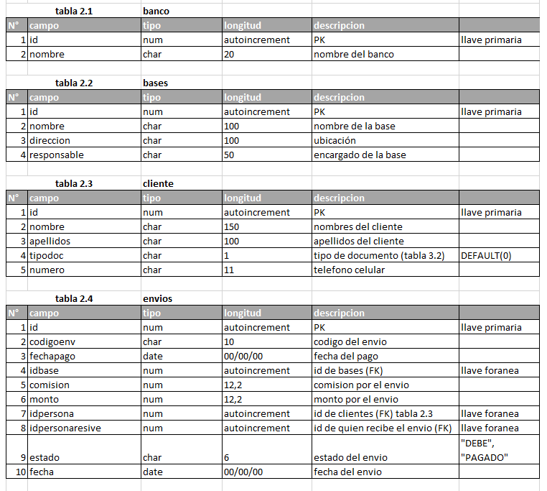
 |  |  |  |  |  |  |  |  |  |  |  |  |  |  |  |  |  | 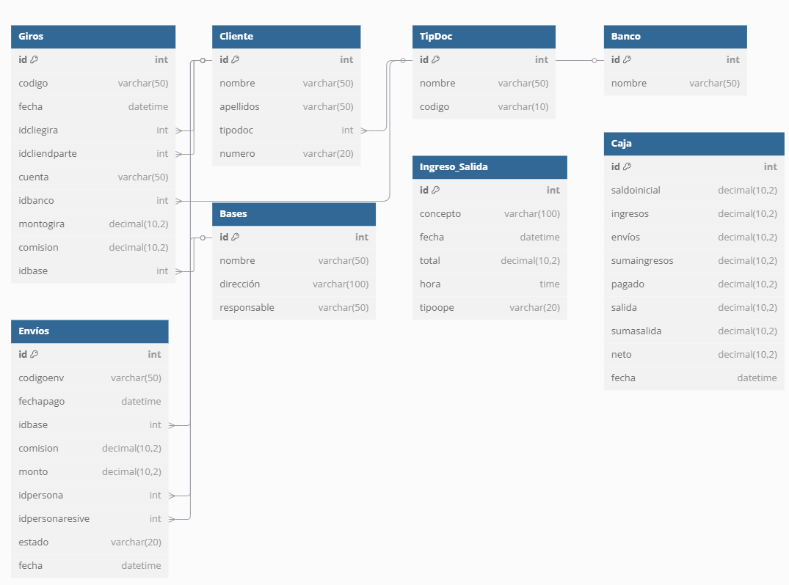
 |  | Como estas hay más tablas (por cuestiones de espacio no agrego todas) |  |  |  |  |  |  |  |  |  |  |  |  |  |  |  |  |  |  |  | Modelo básico del diagrama entidad-relación en base todas las tablas

EVALUACIÓN DEL INFORME DE TRABAJO SEMANAL

NOTA

OBSERVACIONES Y RECOMENDACIONES
DEL INSTRUCTOR:
FIRMA DEL ESTUDIANTE: | FIRMA DEL INSTRUCTOR:

I

PROPIEDAD INTELECTUAL DEL SENATI. PROHIBIDA SU
REPRODUCCIÓN Y VENTA SIN LA AUTORIZACIÓN
CORRESPONDIENTE

